Nieuwe 3/2-weg-kogelkraan GEMÜ BB07
Veelzijdige toepassingsmogelijkheden

Afsluiterspecialist GEMÜ breidt zijn productassortiment van de industriële kogelkranen uit. Door zijn multifunctionele eigenschappen kan de nieuw ontwikkelde 3/2-weg-kogelkraanserie GEMÜ BB07 in de meest uiteenlopende toepassingen worden gebruikt. Te denken valt aan de chemische technologie, industriële waterbehandeling, oppervlaktetechnologie, energie- en milieutechnologie, machinebouw en de procesindustrie.

De 3/2-weg-kogelkraan GEMÜ BB07 is de ideale armatuur als het gaat om het mengen en verdelen van mediastromen, zoals bij het soepel omschakelen van gevoelige media in de energiesector of bij hulpstoffen in de voedselverwerkende industrie.

Een ander voordeel is dat de nieuwe typen kogelkranen verkrijgbaar zijn met binnendraadaansluiting, waardoor een soepele installatie van het blokkeerelement gegarandeerd is.

De meerweg-kogelkranen GEMÜ BB07 vormen een kosteneffectieve oplossing, omdat voor meng- en distributietaken normaal gesproken meerdere klepzittingen nodig zijn, die door het gebruik van meerweg-kogelkranen in slechts één bouwgroep worden gecombineerd.

GEMÜ BB07 is vanwege zijn drie afvoerpunten veelzijdig te gebruiken. Dankzij de kopflens volgens ISO 5211 is een eenvoudige aandrijvingsmontage mogelijk. De zittingafdichting is vervaardigd van PTFE. De nieuw ontwikkelde kogelkraanserie GEMÜ BB07 kan geautomatiseerd worden, is onderhoudsarm en toepasbaar voor vacuüm. De nieuwe kogelkraan is als T- of L-kogel te kiezen en daardoor flexibel inzetbaar.

De 3/2-weg-kogelkraan is beschikbaar in volgende aandrijvingsvarianten:

GEMÜ BB07 met vrij aseinde

GEMÜ B47 met pneumatische aandrijving

GEMÜ B27 met handmatige aandrijving

GEMÜ B57 met elektromotorische aandrijving

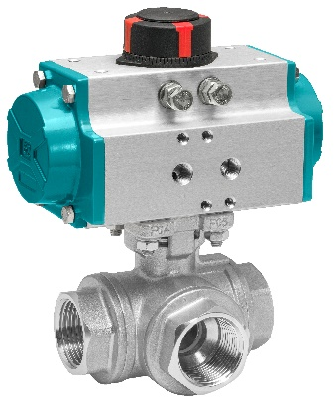

Tekst bij afbeelding: GEMÜ B47 met pneumatische aandrijving

Over ons
De GEMÜ Groep ontwikkelt en produceert afsluiter-, meet- en regelsystemen voor vloeistoffen, stoom en gassen. Met oplossingen voor steriele processen is de onderneming wereldmarktleider. De wereldwijd opererende, onafhankelijke familieonderneming werd in 1964 opgericht en wordt sinds 2011 in tweede generatie door Gert Müller als directeur-aandeelhouder gezamenlijk met zijn neef Stephan Müller geleid. De ondernemingsgroep behaalde in 2021 een omzet van meer dan 450 miljoen euro en heeft momenteel wereldwijd meer dan 2.400 medewerkers in dienst, van wie circa 1.300 in Duitsland. De productie vindt op zes locaties plaats: in Duitsland, Zwitserland, Frankrijk, China, Brazilië, en de VS. De wereldwijde verkoop vindt via 27 dochterondernemingen plaats en wordt vanuit Duitsland gecoördineerd. GEMÜ beschikt over een uitgebreid netwerk van dealers in meer dan 50 landen en is op elk continent actief.
Meer informatie vindt u op www.gemu-group.com.

